Муниципальное общеобразовательное автономное учреждение
«Средняя общеобразовательная школа № 78»
г. Оренбург

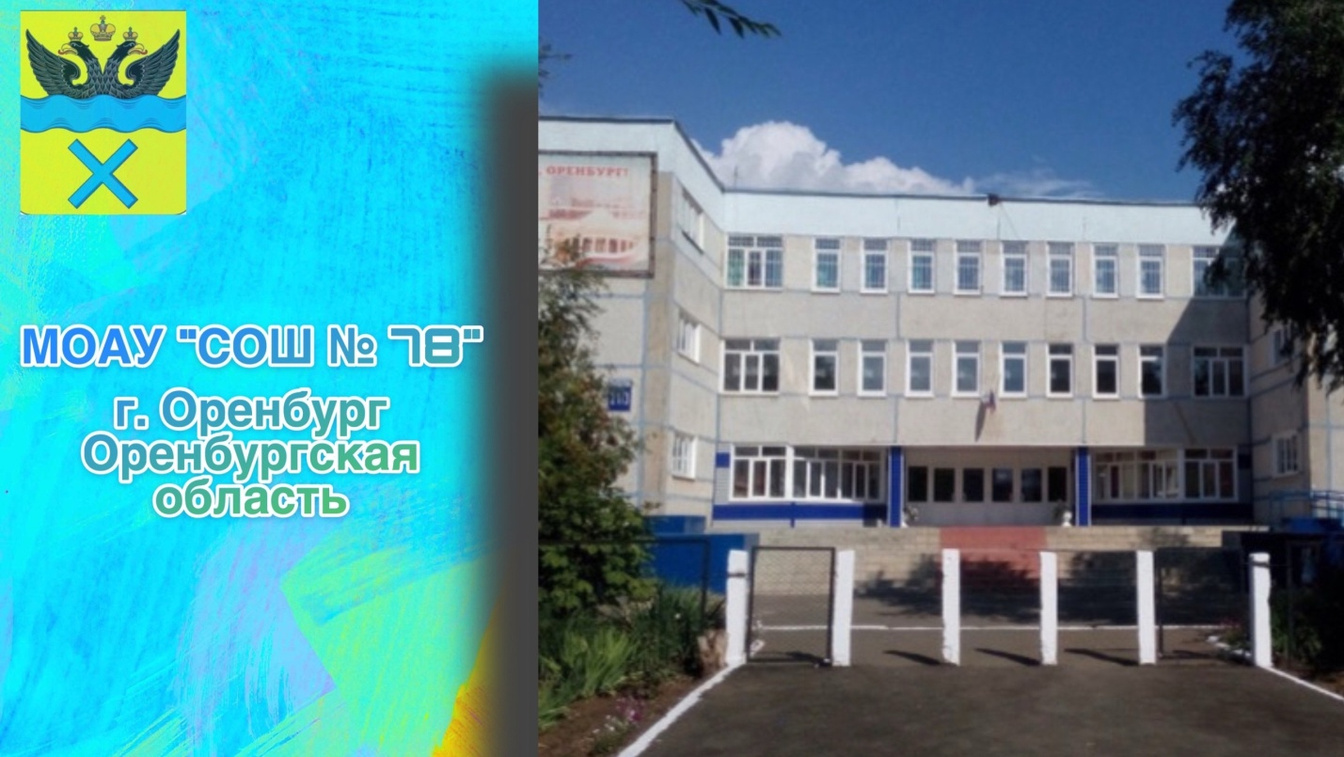

Школьный проект
«Школьные медиа против деструктивных сообществ»

Разработчик проекта
Руденко Наталья Николаевна,
заместитель директора по воспитательной работе
МОАУ «СОШ№ 78»

Информационная карта проекта
Продолжительность: сентябрь 2024г.– май 2025г.
Участники проекта: учителя, обучающиеся, родители.
Актуальность проекта
В наше время актуальным остаётся проблема антиобщественного поведения подростков. Сегодня серьезную угрозу жизни и благополучию детей и подростков представляет опасный контент в сети Интернет. Ежедневно в социальных сетях службы информационной безопасности выявляют тысячи сообществ с участием несовершеннолетних, пропагандирующих деструктивные формы поведения (агрессия, употребление наркотических средств, терроризм, доведение до суицида и прочее).
Одним из значимых источников формирования у детей и подростков деструктивного поведения являются социальные сети и подавляющее большинство подростков и молодежи уверены, что лично с ними, никогда ничего плохого в сети Интернет не произойдет, несовершеннолетние считают социальные сети «своей территорией», полагая, что здесь они прекрасно ориентируются и находятся в безопасности. Следует отметить, что информация, публикуемая в социальных сетях, обучающимися легко воспринимается, что хорошо, если это позитивная информация, и плохо, если эта информация носит деструктивный характер, поэтому важным является использование современных технологий для вовлечения молодежи в позитивные инициативы.
Социальные сети и цифровые платформы могут служить мощным инструментом для распространения позитивного контента, общения и реализации креативных идей. Это позволит молодежи находить единомышленников и альтернативные формы самовыражения, что способствует снижению уровня деструктивного поведения.
Таким инструментом может стать сообщество школы в социальной сети «ВКонтакте», которое будет являться ресурсом для наполнения новостных лент учащихся позитивным контентом.
С целью профилактики деструктивного поведения обучающихся учениками школы- участниками школьного медиацентра был разработан проект «Школьные медиа против деструктивных сообществ».
Цель проекта: наполнение новостных лент обучающихся в социальной сети «ВКонтакте» позитивным контентом через публикацию постов в сообществе школы в социальной сети «ВКонтакте».

Задачи проекта:
- Собрать группу обучающихся, которым небезразлично их учебное заведение, которые готовы тратить свободное время на саморазвитие и участие в мероприятиях.
- Разработать современное, привлекающее внимание оформление сообщества школы в социальной сети «ВКонтакте» ( обложка, аватарка, дизайн постов).
- Повысить интерес подписчиков сообщества школы в социальной сети «ВКонтакте» к выкладываниям в сети материалам сообщества за счет публикации актуальной полезной для них информации, увеличить число подписчиков. Провести рекламную кампанию сообщества школы в социальньной сети «ВКонтакте» с целью её популяризации и расширения ей аудитории.
- Организовать регулярную публикацию постов сообщества школы в социальной сети «ВКонтакте» согласно разработанному плану.
Ожидаемые результаты по проекту
- уменьшение негативного контента в новостных лентах учащихся, снижение степени его негативного воздействия на личность подростков.
- определение наиболее востребованных и интересных для учащихся тем и рубрик.
-увеличение количества просмотров контента сообщества школы в социальной сети «ВКонтакте»
-увеличение числа подписчиков в социальной сети «ВКонтакте»

План реализации проекта

Мероприятие | Срок | Исполнители |  |  | Планируемые результаты
Задача 1.Собрать группу обучающихся, которым небезразлично их учебное заведение, которые готовы тратить свободное время на саморазвитие и участие в мероприятиях.
- Собрать группу обучающихся, которым небезразлично их учебное заведение, которые готовы тратить свободное время на саморазвитие и участие в мероприятиях. | 05.09.2024- 10.09.2024 | Куратор школьного медиацентра |  | Собрали группу обучающихся 9 -11 классов в количестве 9 человек.
- Распределить роли внутри собранной команды. | 10.09.2024 | Куратор школьного медиацентра |  | Определили состав школьного медиацентра: главный редактор, редактор, корреспонденты, фотографы, оператор, дизайнеры
Задача 2.Разработать современное, привлекающее внимание оформление сообщества школы в социальной сети «ВКонтакте» ( обложка, аватарка, дизайн постов).
- Разработать современное, привлекающее внимание пользователей сети ВК , оформление сообщества школы (обложка, аватарка, дизайн постов). | 10.09.2024- 15.09.2024 | Участники школьного медиацентра |  |  | Разработаны дизайн-макети обложки и аватарки в сети «ВКонтакте». К участию в разработке обложки были привлечены все участники школьного медиацентра. Обсуждались цветовые решения, шрифты, иллюстрации, содержание.
Разработка шаблонов оформления постов в стиле обложки/ аватарки | 05.09.2024- 15.09.2024 | Участники школьного медиацентра |  |  | Разработаны шаблоны оформления постов в стиле обложки/ аватарки
Задача 3. Повысить интерес подписчиков сообщества школы в социальной сети «ВКонтакте» к выкладываниям в сети материалам сообщества за счет публикации актуальной полезной для них информации, увеличить число подписчиков. Провести рекламную кампанию сообщества школы в социальньной сети «ВКонтакте» с целью её популяризации и расширения ей аудитории.
Проведение опроса подписчиков сообщества школы в социальной сети «ВКонтакте» с целью определения интересного для них контента. | 15.09.2024-  25.09.2024 | Участники школьного медиацентра | Определен интересный для подписчиков контент
Анализ результатов опроса, определение наиболее интересных тем публикаций | 26.09.2024-  30.09.2024 | Участники школьного медиацентра | - Определены интересные для подписчиков сообщества/ группы темы публикаций.
Определение направлений контента  ( информационный, образовательный, развлекательный). Разработка постоянных рубрик. | 26.09.2024-  30.09.2024 | Участники школьного медиацентра | Определены направления контента для публикаций. Разработаны постоянные рубрики:  «Школьные будни»;  «Мир моих увлечений»;  «Учителя рекомендуют»;  «Минутка профориентации»;  «Удивительное рядом»;  «Быстрее, выше, сильнее»;  «Миссия выполнима».
Провести рекламную кампанию сообщества школы в социальной сети «ВКонтакте» с целью её популяризации и расширения ей аудитории. | 30.09.2024-  05.10.2024 | Участники школьного медиацентра | Разместили на школьном информационном стенде QR–код школьного Госпаблика
Размещение распечатанного QR–кода школьного Госпаблика на мероприятиях в образовательной организации, а также на информационных стендах внутри школы. Рассылка кюар - кода через классные ученические и родительские чаты | 05.10.2024-  06.10.2024 | Куратор школьного медиацентра | Количество подписчиков увеличилось на 20%
Задача 4. Организовать регулярную публикацию постов сообщества школы в социальной сети «ВКонтакте» согласно разработанному плану.
Разработка плана публикаций сообщества школы в социальной сети «ВКонтакте» с учетом интересов учащихся школы | 06.10.2024-  10.10.2024 | Участники школьного медиацентра |  |  | Разработан плана публикаций сообщества школы в социальной сети «ВКонтакте» с учетом интересов учащихся школы
Определение участников школьного медиацентра, ответственных за ведение постоянных рубрик. | 11.10.2024 | Участники школьного медиацентра |  |  | Определены участники школьного медиацентра, ответственные за ведение постоянных рубрик.
Определение периодичности выхода рубрик. | 11.10.2024 | Участники школьного медиацентра |  |  | Определена периодичность выхода рубрик.
Оказание консультационной помощи в подготовке постов | С 12.10.2024 | Куратор школьного медиацентра |  |  | Подготовка качественных постов
Обеспечение публикаций постов в соответствии с планом | С 12.10.2024 | Участники школьного медиацентра |  |  | Публикация постов в соответствии с планом
Проведение еженедельного анализа статистических данных, показателей:  – количество подписчиков,  – количество касаний,  – количество репостов,  – количество комментариев,  – охват. | еженедельно | Участники школьного медиацентра |  |  | Показатели постоянно сверяются, имеется динамика.

Выводы:
Таким образом, проведенные в рамках проекта мероприятия позволили сделать контент сообщества школы более привлекательным для обучающихся, что, в свою очередь способствовало увеличению количества подписчиков. А это значит, что позитивный контент, публикуемый в сообществе школы, стал чаще появляться в новостных лентах обучающихся, благодаря чему уменьшилась доля публикуемого в других сообществах деструктивного контента и снизилась степень его негативного воздействия на наших обучающихся.
Участвуя в работе школьного медиацентра, обучающиеся проходят социальные испытания, самореализуются в позитивной и важной медиадеятельности, формируя при этом положительный имидж школы, свои взгляды, убеждения и ценностные ориентиры.

